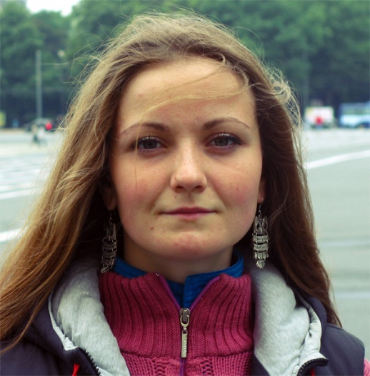

**Панова (Токмакова) Юлия Игоревна**

Дата рождения: 1991-01-03

Phone: 066 308 47 14, 066 462 55 60

E-mail: sheila13@bk.ru

**Цель:** работа по специальности Junior Software Engineer (Front-End Developer).

**Образование:**

* 2014/ Магистр/ Системы автоматизированного программирования/ Компьютерные науки/ Национальный аэрокосмический Университет им. Н.Е. Жуковского «ХАИ»
* 2013/ Бакалавр/ Системы автоматизированного программирования/ Компьютерные науки/ Национальный аэрокосмический Университет им. Н.Е. Жуковского «ХАИ»

**Курсы:**

* March - May 2015/EPAM Systems/ Pre-production course “Образовательная программа в Front-End лаборатории”
* Октябрь 2014 - Март 2015/ EPAM Systems/ Внешние курсы “Front-End Лаборатория”
* Апрель - Май 2013/W3 Ukraine/ HTML&CSS

**Профессиональный опыт:**

* Май - Ноябрь 2015/ EPAM Systems/ Junior Software Engineer (Front-End Developer)/ Обязанности: создание и исправление компонентов и стилей, задание поведения (js-коддинг), работа в команде из 20 человек по методологии Agile(Scrum), использование CMS AEM CQ.

**Компьютерные навыки:**

* **Программы :** MS Office Word, Excel, Power Point;
* **IDE:** WebStorm, Aptana Studio, IntelliJ IDEA, Notepad++, Dreamweaver;
* **Прочее:** Photoshop, WampServer;
* **Языки программирования:** JavaScript(ES5), HTML5&CSS3, SQL, Object Pascal, C++, Assembler;
* **Графические пакеты (2D&3D):** SolidWorks, CATIA, AutoCAD(AutoLISP), Компас, Sprut;
* **Технологии и библиотеки:** JQuery, JQuery UI, JQueryMobile, Git, SVN, Gulp.js, Grunt.js, Bootstrap, Foundation, 960 Grid, Underscore.js, AJAX, JSON, npm, bower, Node.js, Express.js, Require.js, SASS, LESS;
* **Методологии управления проектами :** Scrum (Agile).

**Владение иностранными языками:**

* Русский и украинский;
* Английский (pre-intermediate A2).

**Личные качества:**

Активная жизненная позиция (очень люблю туризм, спорт и духовные и психологические практики), целеустремлённость (стараюсь всегда добиваться намеченной цели), коммуникабельность (люблю работать в команде и обсуждать решение проблем и поставленных целей), ответственность (это даже мое отрицательное качество характера, так как слишком ответственна), организованность, инициативность, быстрая обучаемость.

Моя цель – участвуя в масштабных инновационных проектах, стать профессионалом высшего класса, работать в команде и приносить пользу. Очень люблю видеть хороший результат своего труда и быть востребованной.

**Прочее:**

* наличие водительских прав категории В;
* семейное положение — замужем;
* активный отдых (Encounter, байдарки, рафтинг, походы, скалолазание, велосипед);
* увлечения музыкальными инструментами (акустическая гитара, барабаны).

**Ссылки на страничку в социальных сетях:**

* LinkedIn - <https://ua.linkedin.com/in/юлия-токмакова-панова-8a6b9bb3>;
* VK – <http://vk.com/id_terra>.

**Примеры работ на github:**

* программа на клиентской стороне (выпускная работа из pre-production): <https://github.com/YuliiaPanova/WheatherApp.git>;
* верстка email писем <https://github.com/YuliiaPanova/Email-templates.git>;
* верстка landing page для конференции <https://github.com/YuliiaPanova/Landing-page-for-Conference.git>.